В Приморье после вмешательства транспортной прокуратуры прекращена незаконная перевозка пассажиров на вертолете

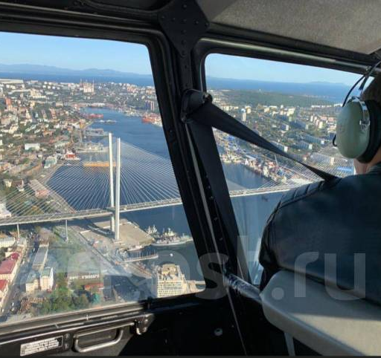
Приморская транспортная прокуратура в ходе мониторинга сети Интернет выявила ресурс, на котором неустановленными лицами предлагались платные услуги по осуществлению экскурсионных, прогулочных и демонстрационных полетов на воздушных судах.
Прокуратурой проведена проверка, по результатам которой выяснено, что общество с ограниченной ответственностью «Гранат» (в социальных сетях Vladivostok_helicopters) на принадлежащем ему воздушном судне - вертолете Robinson R44 осуществляет перевозку граждан с взиманием денежных средств. При этом данная организация лицензии на перевозку пассажиров не имела, а страхование жизни и здоровья граждан не проводилось.
Между тем, несоблюдение перевозчиком требований лицензионного законодательства Российской Федерации создает риск возникновения чрезвычайных ситуаций, в том числе аварий, которые могут повлечь повреждение самого воздушного судна, объектов инфраструктуры, а также представляет угрозу жизни и здоровью пассажиров.
В связи с этим, транспортный прокурор обратился в суд с исковым заявлением о запрете ООО «Гранат» осуществлять перевозки на вертолете до получения лицензии и заключения договора страхования гражданской ответственности перед пассажирами.
Артемовский городской суд Приморского края исковые требования прокурора удовлетворил в полном объеме.

